Wien, 11. Juli 2012

„Wachhunde“ von TELE messen Sonnenstrom beim ersten Wiener Solar-Experiment
TELE stellt WatchDog-pro-System für Messung und Anzeige der Stromerzeugung zur Verfügung

Das erste Wiener Solar-Experiment, eine Kooperation von Wien Energie, Schrack und TELE, ging unter idealen Voraussetzungen über die Bühne. Bei strahlendem Sonnenschein und 37 Grad Temperatur verwandelte sich das Wiener Museumsquartier unter tatkräftiger Mithilfe der Wienerinnen und Wiener in ein Solarkraftwerk. Die Teilnehmer fingen die Sonnenstrahlen mittels vor Ort verteilter Sonnenreflektoren ein und lenkten sie auf die dort aufgebauten Solarpaneele. Ein TELE WatchDog-pro-System sorgte dabei für die Umwandlung von Spannung und Strom der Sonnenenergie in ein Digitalsignal, das für die Ansteuerung eines großen LED-Displays genutzt wurde. Auf diesem Weg wurde die gemeinsam erzeugte Solarenergie für das Publikum sichtbar gemacht und in Wattstunden angezeigt. „Erneuerbare Energien werden in absehbarer Zeit eine entscheidende Rolle spielen. Wenn viele Menschen gemeinsam an einem Strang ziehen, kann man viel bewegen. TELE lebt diese Ideen schon heute im eigenen Unternehmen und unterstützt Aktionen für die Bewusstseinsbildung mit seinem Know-how und seiner Technologie“, erklärt Christoph Haase, geschäftsführender Gesellschafter von TELE.

Eine große Anzahl an Wienerinnen und Wienern beteiligte sich bei diesem Event und unterstützte die Reflexion der Sonnenstrahlen auf die Solarzellen der PV-Anlage. Damit die Teilnehmer laufend mitverfolgen konnten, wie viel elektrische Energie sie bereits generiert hatten, wurden Strom und Spannung der Sonnenenergie mit Spannungs- und Strommessmodulen von TELE permanent gemessen. Anschließend wandelte ein TELE-Buskoppler die elektrischen Messwerte in ein digitales Signal um und stellte dieses für die Ansteuerung einer großen, weithin sichtbaren Digitalanzeige via Feldbus zur Verfügung.
Gemeinsam wurden so 1.000 Wattstunden elektrische Energie erzeugt und angezeigt. Mit dieser Strommenge kann man beispielsweise sieben Stunden fernsehen oder 50 Stunden am Laptop arbeiten.
Das beim ersten Wiener Solar-Experiment eingesetzte WatchDog-pro-System von TELE ist vielfältig konfigurierbar und eignet sich damit auch für andere Einsatzmöglichkeiten im Energiebereich. So kann es beispielsweise zur Fernansteuerung einer Stromtankstelle oder für die Unterstützung der Fernablese beim Smart Metering verwendet werden. „TELE produziert nicht nur Geräte, die bei der Erzeugung erneuerbarer Energien zum Einsatz kommen, wir haben auch selbst die größte Photovoltaikanlage Wiens auf dem Firmendach und konnten damit bereits ein Jahr lang überaus positive Erfahrungen sammeln. Daher freuen wir uns natürlich besonders, dass man uns nun auch beim ersten Wiener Solar-Experiment als Partner gewählt hat“, unterstreicht Christoph Haase sein ganz persönliches Engagement.

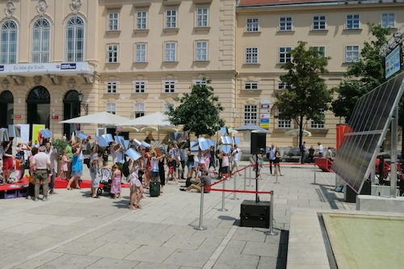 | 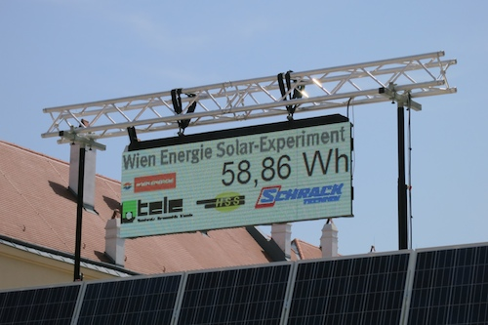
Beim ersten Wiener Solar-Experiment erzeugten die  Teilnehmer gemeinsam 1.000 Wattstunden  Sonnenstrom | Ein TELE WatchDog-pro-System maß die Energie und wandelte sie in ein Digitalsignal für die Anzeige um
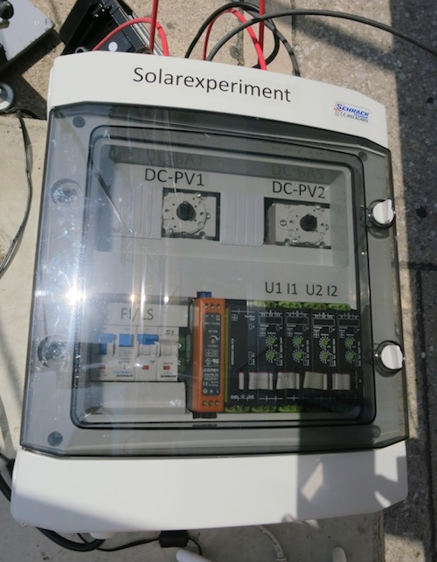

TELE stellte für das Event kostenlose Mess- und
Überwachungsgeräte zur Verfügung

Das Bildmaterial steht auf www.press-n-relations.com zum Download bereit.

Weitere Informationen:  TELE Haase Steuergeräte GmbH – Sabrina Maurer  Vorarlberger Allee 38 – A-1230 Wien  Tel.: +43 1 614 74-452 – Fax: +43 1 614 74-100  sabrina.maurer@tele-haase.at – www.tele-online.com | Presse- und Öffentlichkeitsarbeit:  Press'n'Relations Austria GmbH – Barbara Hinger  Währinger Straße 61 – A-1090 Wien  Tel.: +43 1 907 61 48-11 – Fax: +43 1 907 61 48-15  bhi@press-n-relations.at – www.press-n-relations.com

Über TELE
TELE wurde 1963 als Familienunternehmen in Wien gegründet und gilt als Pionier in der Überwachungstechnologie. Das Produktportfolio des Unternehmens umfasst qualitativ hochwertige Überwachungs- und Steuerungstechnologie für Anlagen, Gebäude und Maschinen, die weltweit zum Einsatz kommt. Bei Forschung und Entwicklung sowie Produktion setzt TELE auf den Standort Österreich und ein Team aus hoch qualifizierten Mitarbeitern. In Österreich nimmt das Unternehmen mit 60 Prozent Marktanteil bei Zeitrelais eine führende Position ein. Im Jahr 2011 erwirtschaftete TELE rund 16 Millionen Euro, davon entfielen 79 Prozent auf das Exportgeschäft. Neben dem Standort Wien mit 96 Mitarbeitern – vorwiegend in den Bereichen Entwicklung und Produktion – gehören eine eigene Vertriebsmannschaft in Österreich und Deutschland sowie ein internationales Netz von über 60 Handelspartnern zur TELE Gruppe.

